附件1
广州市白云区农业龙头企业认定分类标准
企业类型 | 定 义 | 备注
一、农产品生产型 | 以从事种植、养殖和渔业捕捞为主业的企业。
二、农产品加工流通型 | 以农产品加工、储藏、流通为主业的企业。
三、农产品市场带动型 | 以农产品批发市场为主业的企业。
四、农业科技服务型 | 以对农业生物工程、工厂化设施农业、农产品精深加工与增值转化、农业信息化、农业资源保护与综合利用、农业机械化、种子种苗的育、繁、推，种质资源保护等领域的技术服务为主业的企业。
五、其他涉农产业型 | 从事先进农机、农药（兽药）、饲料和肥料等生产；观赏鱼等特种水产养殖；屠宰服务、观光休闲农业、互联网+农业等农业新业态的企业。

附件2
广州市白云区农业龙头企业认定和监测评分标准
企业类型 |  | 一.农产品生产型 | 二.农产品加工流通型 |  | 三.农产品市场带动型 |  | 四.农业科技服务型 |  | 五.其他涉农产业型
一、涉农业务收入占总收入的比重 |  | 达到51%以上的计20分，达不到的不计分。
二、企业规模 | 1.总资产 | 达到500万元计4分，每减少50万元扣1分，每增加250万元加1分，加分最高4分。 | 达到1000万元计4分，每减少100万元扣1分，每增加500万元加1分，加分最高4分。 |  | 达到2500万元计4分，每减少150万元扣1分，每增加500万元加1分，加分最高4分。 |  | 达到100万元计4分，每减少10万元扣1分，每增加50万元加1分，加分最高4分。 |  | 达到500万元（其中：农机、农药（兽药）、饲料和肥料等生产、屠宰服务达到1000万元）计4分，每减少50万元扣1分，每增加250万元加1分，加分最高4分。
二、企业规模 | 2.固定资产 | 达到100万元计3分，每减少10万元扣1分，每增加25万元加1分，加分最高3分。 | 达到250万元计3分，每减少25万元扣1分，每增加50万元加1分，加分最高3分。 |  | 达到1500万元计3分，每减少150万元扣1分，每增加250万元加1分，加分最高3分。 |  | 达到50万元计3分，每减少5万元扣1分，每增加15万元加1分，加分最高3分。 |  | 达到100万元（其中：农机、农药（兽药）、饲料和肥料等生产、屠宰服务达到250万元）计3分，每减少5万元扣1分，每增加25万元加1分，加分最高3分。
二、企业规模 | 3.年销售（营业）收入或交易额 | 达到750万元计23分。每减少15万元扣1分，每增加500万元加1分，加分最高3分。 | 达到1250万元计23分。每减少30万元扣1分，每增加500万元加1分，加分最高3分。 |  | 达到1.75亿元计23分。每减少500万元扣1分，每增加2500万元加1分，加分最高3分。 |  | 达到500万元以上计23分。每减少15万元扣1分，每增加50万元加1分，加分最高3分。 |  | 达到200万元（其中：农机、农药（兽药）、饲料和肥料等生产、屠宰服务达到2500万元)计23分，每减少5万元（其中：农机、农药（兽药）、饲料和肥料等生产、屠宰服务每减少50万元）扣1分，每增加50万元（其中：农机、农药（兽药）、饲料和肥料等生产、屠宰服务每增加250万元）加1分，加分最高3分。
企业类型 |  | 一.农产品生产型 |  | 二.农产品加工流通型 |  | 三.农产品市场带动型 |  | 四.农业科技服务型 |  | 五.其他涉农产业型
三、企业信用 | 1.纳税情况 | 企业审核年度^{①}依法纳税的计5分，企业存在因税务稽查产生的税务处罚情况或存在欠税的计0分。
三、企业信用 | 2.劳动用工管理情况 | 企业审核年度没有违反劳动保障法律、法规和规章受到行政处罚的计5分，有受到相关行政处罚的倒扣5分。
三、企业信用 | 3.银行信用 | 企业在日常经济往来中守法、诚信、运行正常的计5分，在金融机构中有不良信用记录的倒扣2分。
四、带动力 |  | 紧密型带动农户40户（含同等规模的农民合作社和家庭农场）或松散型带动农户200户的计10分，达不到的计0分^{②}。
五、竞争力 |  | 符合以下条件的增计分数，最多增计30分：  1.企业生产基地被列为粤港澳“大湾区‘菜篮子’”生产基地的计20分。  2.被评定为农业部农村部畜禽养殖标准化示范场、水产健康养殖示范场或蔬菜（水果）标准园的，计10分。  3.市级及以上农业科技成果奖、科技推广奖、高新技术企业资格其中一项的计10分。  4.获育繁推一体化企业、中国种业骨干企业、种业行业评价A级信用企业、国家级良种场、被认定（或评定）为市级以上（含市级）种业类平台型企业，其中一项的计10分。  5.获市级以上休闲农业和乡村旅游示范点、观光休闲农业示范园、农业公园荣誉称号的、被评为3A级及以上旅游景点其中1项的计10分。  6.获得省级良种场、原种畜禽场或祖代种禽场认定的计8分，获得市级良种场、父母代种禽场或种畜扩繁场认定的计5分，获农作物种子经营（生产经营）许可证的计5分。  7.获著（驰）名商标证书、省名牌产品证书、广东省菜篮子基地证书、有机食品证书、绿色食品证书、无公害证书、农产品原产地证明、地理标志产品证书其中一项的计8分；被认定为市级以上农业标准化示范区的计5分。  8.拥有植物新品种权的、一个以上产品获得国家级奖的、商品代的产值1000万以上的、占该类品种全国市场份额1%以上的，有其中1项的计7分。  9.渔业养殖企业已完成广州市池塘养殖水治理并达到水质要求的计3分。  10.能够按照或高于国家标准、行业标准、地方标准进行生产的计2分。  11.农产品加工企业有符合国家环保标准、食品加工卫生标准的加工基地或生产设施，达到一项计5分，达到两项计10分。  12.农产品流通企业、市场带动型企业有符合国家环保要求的交易场地或农产品运输（贮藏）设施，达到一项计5分，达到两项计10分。  13.总资产报酬率不低于金融机构一年期银行贷款基准利率的计5分。  14.有发明专利证书、商标注册证其中一项的计3分，没有不计分。  15.有企业管理制度和财务制度、通过企业管理体系认证、通过职业安全与卫生管理体系认证，有其中一项的计4分，没有不计分。  16.被评为环保诚信企业或环保良好企业、守合同重信用企业称号其中一项的计3分，没有不计分。
备注：①本办法的审核年度指从当年开展市级农业龙头企业认定通知印发之日起上溯一年计算。
②本办法所指的紧密型带动农户，指吸收就业、订单收购、租用农地、租用农房等形式带动农户，以订单、合同、工资发放的会计凭证为准。松散型带动农户指收购农产品、开展技术培训、提供技术服务、提供经营场地、产品或服务辐射等，以合同、会计凭证、培训记录、台账等为准。紧密型带动农户数与松散型带动农户数可以按1:5折算，达到一项或折算后总和达到其中一项即
附件3

广州市白云区农业龙头企业
申报（监测）表

单位名称：___________________________

企业类型：___________________________

填报日期： 年 月 日
广州市白云区农业龙头企业申报（监测）表
企业名称
企业地址
企业性质 |  | 创办时间 |  | 邮政编码
法人代表 |  | 联系电话 |  | E-mail:
联 系 人 |  | 联系电话 |  | E-mail:

序号 | 项 目 | 单位 | 年 | 年
一、企业经营情况
1 | 1.注册资本金 | 万元
2 | 2.总资产 | 万元
3 | 其中：固定资产 | 万元
4 | 3.总负债 | 万元
5 | 4.资产负债率 | ％
6 | 5.企业销售收入（市场交易额） | 万元
7 | 其中：农产品销售收入 | 万元
8 | 6.净利润（税后利润） | 万元
9 | 7.上交税金 | 万元
10 | 8.农产品及其加工产品出口创汇 | 万美元
11 | 9.实际利用外资额度 | 万美元
12 | 10.农产品加工量 | 吨
13 | 11.农产品销售率 | ％
二、基地情况
14 | 1.自有基地种植面积 | 亩
15 | 2.带动农户种植面积 | 亩
16 | 3.自有基地水产养殖面积 | 亩
17 | 4.带动农户水产养殖面积 | 亩
18 | 5.自有基地家禽饲养量 | 万只
19 | 6.带动农户家禽饲养量 | 万只
20 | 7.自有基地牲畜饲养量 | 万头
21 | 8.带动农户牲畜饲养量 | 万头
三、带动农户情况
22 | 1.带动农户数 | 户
23 | 其中:⑴合同关系（含“订单”方式） | 户
24 | ⑵合作方式按利润返还 | 户
25 | ⑶股份合作方式按股分红 | 户
26 | ⑷其它方式 | 户
27 | 2.带动农户增收 | 万元
28 | 3.平均每户增收 | 元
四、企业在岗人数
29 | 1.小计 | 个
30 | 其中:⑴签订合同职工数 | 个
31 | ⑵季节性临时工人 | 个
五、企业竞争力指标
32 | 1.有专门研发机构 | 个
33 | 2.专门研发人员数 | 个
34 | 3.当年投入研发经费 | 万元
35 | 4.被省、部级认定的高科技企业 | 个
36 | 5.建有专门质检机构 | 个
37 | 6.建有企业质量管理制度 | 项
38 | 7.获得省、部级名牌产品或优质奖数 | 个
39 | 8.获得省、部级科技进步奖数 | 个
40 | 9.获得商标数 | 个
41 | 10.获得专利数 | 个
42 | 11.GMP认证 | 个
43 | 12.HACCP认证 | 个
44 | 13.ISO系列认证 | 个
45 | 14.FDA认证 | 个
46 | 15.有机产品认证 | 个
47 | 16.无公害产品认证 | 个
48 | 17.农产品产地认证 | 个

企业简介（可另加附页）：

镇（街）审核意见： |  | 区农业农村局审核意见：
填写指标说明 | 1.销售收入是指当年企业实现的销售收入总额。  2.交易额是指全年进场交易的各类产品成交额之和。  3.实际利用外资额度是指外商对企业投资的实际资金数额。  4.合同关系是指以合同、订单等契约方式向农户收购农产品、提供生产资料等，合同双方具有明确的权利、义务关系，合同具有法律效力。  5.合作方式按利润返还是指企业将农副产品加工、运输等增值的一部利润按一定的方式（如按交易量）返还给农户,也包括实行二次分配。  6.股份合作方式按股份分红是指按股金比例进行利润分红。  7.带动农户增收是指带动的农户比从事其他生产或不参加产业化生产当年多增加的收入。  注：表内平衡关系22=23+24+25+26，28=27/22×10000。

附件4
广州市白云区农业龙头企业扶持办理流程图
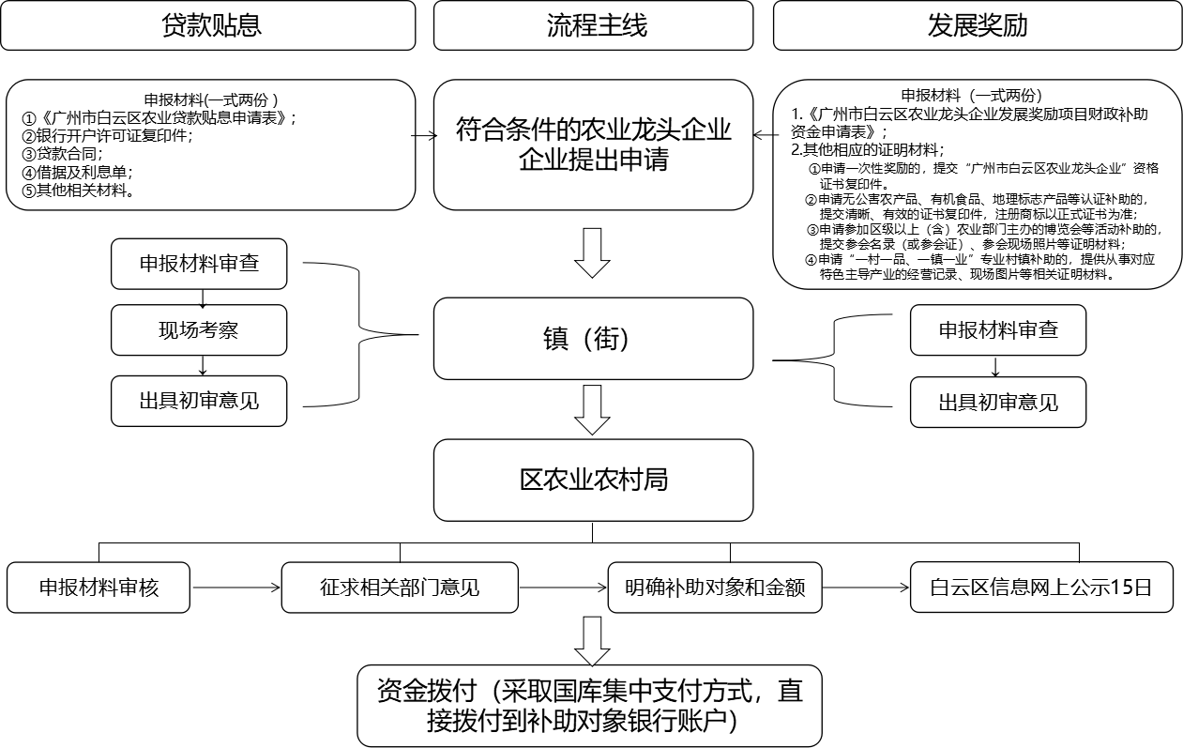

公开方式：主动公开

广州市白云区农业农村局 2020年11月20日印发

